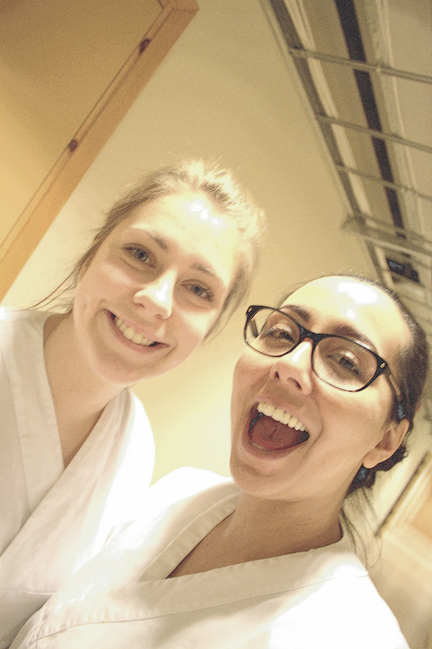

Suksessfaktorer ved VID

bachelor i sykepleie – Oslo – emne 1- grunnleggende sykepleie 18 stp.

INTENSJON: Utvikle et pedagogisk opplegg

med økt trivsel, REDUSERt FRAFALL og

bedre resultater i grunnleggende sykepleie

Metode: Med utgangspunkt i studenttilfredshet og evalueringer ble et faglig pedagogiske opplegg utviklet

Resultat: F E D C B A

Drøfting: Hva er suksessfaktorene?
Studenttilfredshet | Identitetsbygging | Faglig innhold | Læring
Læringsgrupper på 12-14 fra første dag  Fast lærerveileder i øvingssenter og gruppeveiledning  1-2 ganger pr. uke  SWOT-analyse  Individuell tilbakemelding på trivsel | Studentene lager en digital fortelling om egen motivasjon  Møter rollemodeller, sykepleier 1. uke  Digital fortelling som læringmetode i sosiologi  Digital test i praktiske ferdighet | Forelesninger for 200 studenter  Vi snakker eksamen fra første stund  Faglige oppsummering av gruppearbeid med lærerveileder  Skriftlige oppgave med individuell tilbakemelding | Studieteknikk.  Digital opplæring i ITS’learning, SRS og Padlet  Kollokviegrupper.  Arena for de som ikke finner kollokviegruppe  Eksamensseminar.  Akademisk skrivekurs.

